”CENTRUL DE ZI DE SOCIALIZARE
ȘI PETRECERE A TIMPULUI LIBER (TIP CLUB) ” PENTRU PERSOANE VARSTNICE
PUCIOASA
JUDEȚUL DÂMBOVIȚA
Cu sediul în str. Rândunelelor nr.18

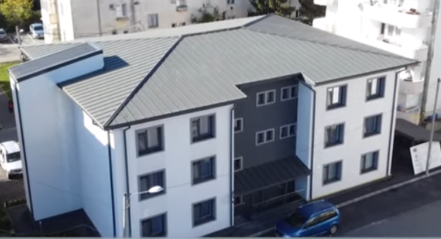

DESPRE NOI:
Este un centru modern și primitor, un loc special destinat persoanelor de vârsta a treia . Un spațiu de relaxare și socializare, menținerea unei vieți socio-culturale active, combaterea riscului de excluziune socială, promovarea incluziunii sociale și creșterea calității vieții personale.

ACTIVITĂȚI ÎN CADRUL CENTRULUI:

- Nimeni nu este singur – socializare prin comunicare;
- Depănarea amintirilor din copilarie – Casa Bunicilor;
- Activități casnice în familie – relația cu familia sau persoanele apropiate;
- Consiliere socială si psihologica;
- Informare în domeniul unei alimentații corecte cu dezbateri si seminare;
- Rugăciune și sperantă ;
- Prietenia – sprijin și alinare ;
- În lumina cărților – lecturi, cenacluri literale si sezatori artistice;
- Programe culturale: vizionări filme, teatru, muzică, dans, divertisment;
- Jocuri de societate: rummy, șah,table, domino, etc
- Aniversări onomastice si zile de nastere;
- Pregătirea sărbătorilor creștine;
- Artă și frumusețe – descoperirea talentelor.
- Miscare in sala de intretinere din Centru sau in aer liber;
- Voie bună și bucuria de a fi împreună.

ACTE NECESARE PENTRU ÎNSCRIERE:
- CERERE TIP PENTRU ÎNSCRIERE;
- CARTEA DE IDENTITATE – original și copie;
- ADEVERINȚĂ MEDIC DE FAMILIE, din care să rezulte că nu suferă de afecțiuni psihice și boli infecto-contagioase;
- GRILA DE ÎNCADRARE ÎN GRAD DE DEPENDENȚĂ (medic de familie)
ACTELE SE DEPUN LA SEDIUL CENTRULUI DE ZI SAU LA SEDIUL PRIMĂRIEI PUCIOASA – DIRECȚIA DE ASISTENȚĂ SOCIALĂ.
DATE DE CONTACT:
PRIMĂRIA PUCIOASA
STR. FÂNTÂNELOR NR.7
Telefon: 0245 232 277
Email: info@primpuc.ro

CENTRUL DE ZI
Str.Randunelelor nr 18 FILATURA
Telefon 0245 226 622
centruldezi@primariapucioasa.ro
Program Centrul de zi
Luni- Vineri: 8,00-16,00

